DAN | ŠOLSKO DELO 1. RAZRED | PROSTOR ZA KLJUKICO  (ko je delo opravljeno)
PONEDELJEK | SLJ: Pravljica po tvoji izbiri. Starši jo preberejo. Skupaj pravljico obnovite. V zvezek napiši naslov pravljice in glavnega junaka nariši.  MAT: Delovni zvezek str. 61, učni list (predhodnik, število, naslednik).  SPO: Prilepi vremenski koledar za pomlad v zvezek čebelica in ga izpolni za ponedeljek.  Vremenske znake poznaš.
TOREK | SLJ: Velika tiskana črka C. Na listu jo čim večkrat prevleci z barvicami. V zvezku naredi štiri vrstice črke C. (starši jim naredite to v zvezek čez dve vrstici, tako kot smo to delali do sedaj.  Delovni zvezek Lili In Bine str. 38. (beli delovni zvezek)  MAT: DZ. STR. 68, 69 (računske zgodbe)  SPO: Označi vreme.
SREDA  (DAN ZA MAMICE) | LUM: Na barvni papir nariši veliko srce. Izreži ga. Na beli papir izreži malo manjše srce, ga tudi izreži in prilepi na velikega. V belo srce nariši nekaj za mamico in jo preseneti s pozornostjo. Objemi jo.  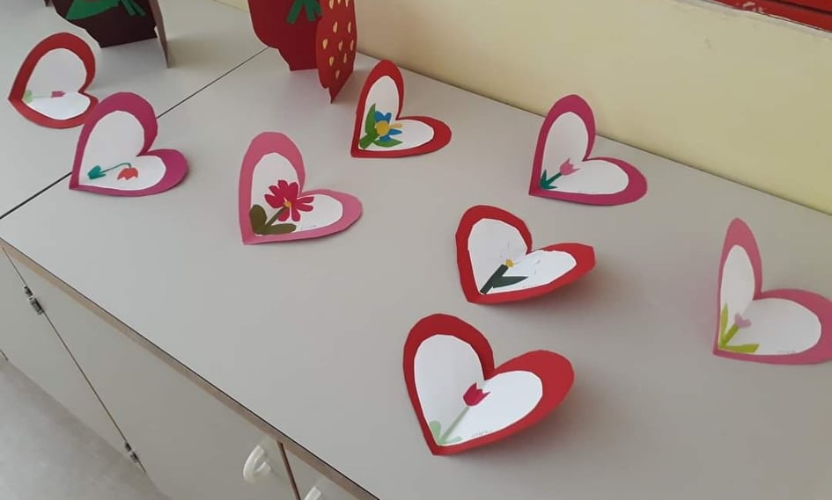  SPO: Označi vreme.  SLJ: Velika tiskana črka Č. Na listu jo čim večkrat prevleci z barvicami. V zvezku naredi štiri vrstice črke Č.  Delovni zvezek Lili In Bine str. 40.
ČETRTEK | SLJ: Prepis besed iz delovnega zvezka str. 40 ( pod oznako PERO).  MAT: LIKI: STR. 64, 65 (Pri liku je pomembno da je POBARVAN NATANČNO)  GUM: Ples MARKO SKAČE. Na youtube vtipkate RIBIČ PEPE –MARKO SKAČE GANAGM STYLE  SPO: Označi vreme.
PETEK | ŠPO: Sprehod, prehiti starše v teku.  SLJ: Narek – starši naj ti narekujejo črke, ki so na listku, branje str. 40 pod oznako zvezda.  MAT: LIKI DZ. STR. 66, 67.  SPO: Prilepi učni list z miselnim vzorcem o pomadi v zvezek čebelica. S starši ga preberite, ti pa ga tudi pobarvaj.
SOBOTA, NEDELJA | BRANJE V DELOVNEM ZVEZKU NA STRANI 40 (PERO)

VAJA DELA MOJSTRA, VEM DA TI GRE ODLIČNO.

